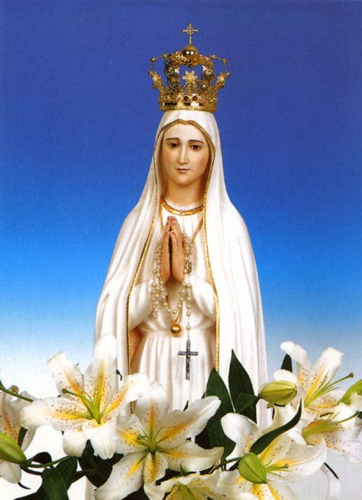

10.10 – 26.10.2017
16 dni
Pielgrzymka autokarowa

La Salette – Carcassonne – Lourdes – Burgos

Fatima – Lourdes

San Sebastian – Santiago de Compostella – Porto

Fatima - Lisbona – Batalha – Nazare - Salamanka Avilla - Madryt – Saragossa – Montserrat

Avignon - Ars

Koszt: 3.600 zł od osoby + ( ok.100 Euro )

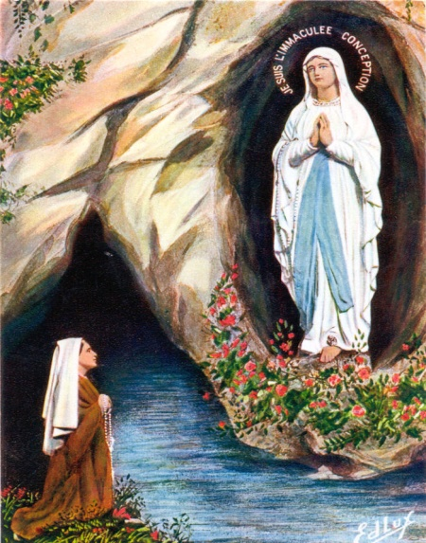
Wyjazd z Aleksandrowa Łódzkiego
Cena zawiera:
- przejazd autokarem klasy LUX
- 14 noclegów w hotelach ***
i Domu Pielgrzyma w La Salette
- 14 śniadań + 14 obiadokolacji
- opieka duchowa
- opieka przewodnika – pilota
- ubezpieczenie KL + NNW

INFORMACJE i ZAPISY: w Kancelarii Parafialnej

